Außeneck Alu starre Form 53x100x175, Alu, EL

OBO Bettermann

Eigenschaften

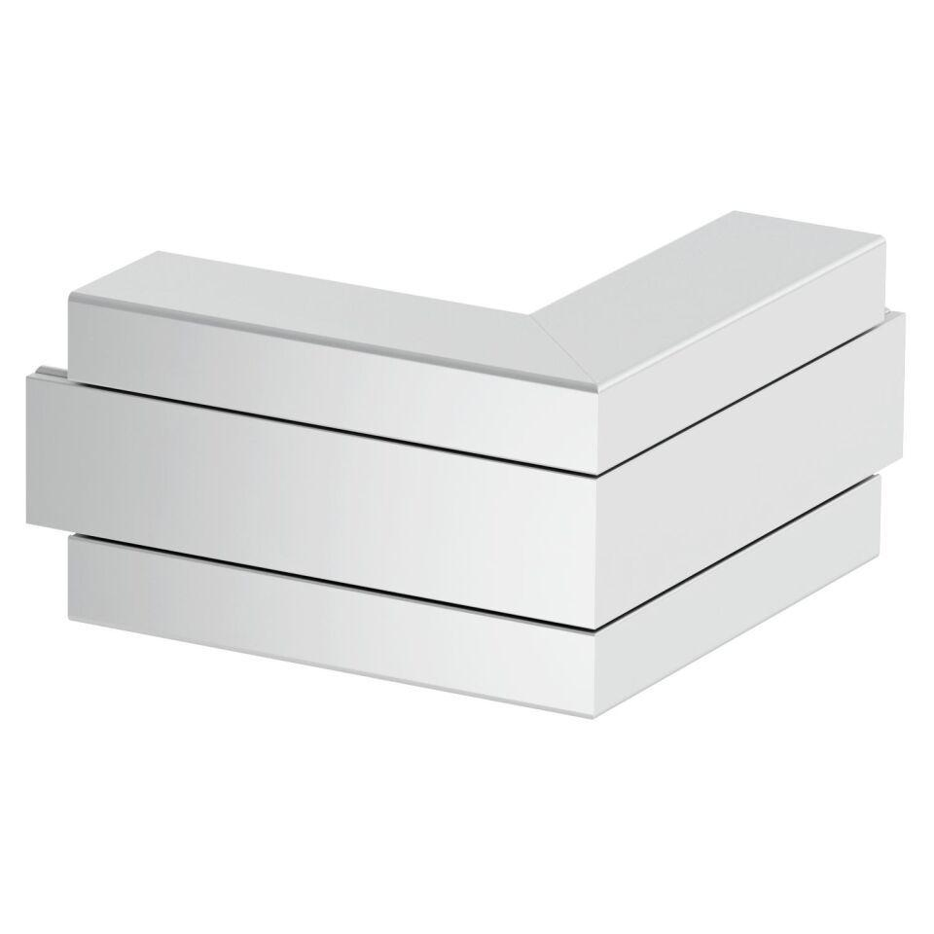

GTIN:

4012196417971

HAN:

6112423

Oberfläche

anodisiert/eloxiert

Werkstoff

Aluminium

Breite (mm)

100,00

Tiefe (mm)

53,00

Schlagfestigkeit

IK10

Schutzart (IP)

IP30

Anzahl der Oberteile

1,00

Einsatztemperatur (°C)

-15,00 - 60,00

Oberteilbreite 1

45 mm

Ausführung

Unterteil und Oberteil